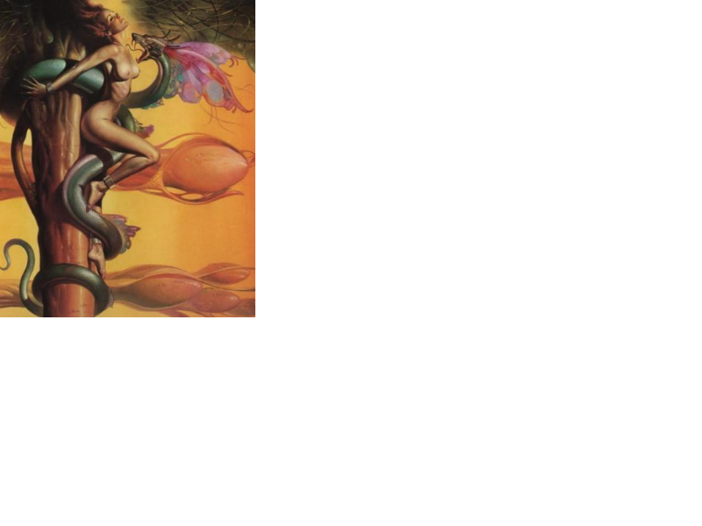
Vasiliscul şi Aspida

(alegorie şi simbol)

de Şerban Foarţă şi Andrei Ujică

Partea I

(Textul)

- Mult mă rog, îţi fac ispită,
vrednic fabulist:
zi-mi ceva de o aspidă
şi de-un vasilisc!

Inima-i răzbită
(de tot veşted vâscu'!)
de coţi de aspidă,
ochi de vasiliscu …

* *
- Şarpe, şerpeşte,
cu solzi ca de peşte,
râul şerpuieşte;
şi-n apa pârăului,
umbra spinărăului,
a şarpelui,
răului …

… Pira, pira, nu pieri, şarpe;
pira, pira, nu-nţepa, şarpe;
nu-nţepa, şepoaie;
nu-nţepa, idră
cu un cap, cu două,
cu nouăzej' nouă,
nu-nţepa omul
care-a 'juns mai repede în apă!

În râu că-mi intra,
pân la brâu intra,
şarpe nu era,
nici năpârcă ra,
nu era nici idră,
'n apă, dacă-mi intră …

… Era, măre, vasiliscă,
trup având de odaliscă,
privire care iscă
patemă
ce vatemă
şi face din om neom!

N-o puteai privi în ochi
că erai de deochi,
că mi te lua ea-n primire
dintr-o simgură privire:
jivină
divină
care-nvenină!

Mai descântaţi-I din harfe
ălui de nu e şarpe …

… Ci e, măre, vasiliscă,
trup având de odaliscă,
privire care iscă
patemă
ce vatemă
şi face din tot netot!

* *
- Ieşi deochi
dintre ochi …
… Ochii cei vătămători
şi de foc săgetători,
învăliţi să fie cu perdele albe,
să nu mai privească la obraze dalbe,
amin!

Partea a II-a

Alegoria

Alegoria - e un procedeu artistic care constă în prezentarea unor imagini abstracte prin intermediul unor lucruri concrete, de obicei sub măştile animaliere se ascund simboluri umane. Alegoria se bazează pe analogoe (asemănare).

Fabula

Fabula - e o specie a genului epic în versuri, în care personajele de obicei animaliere reprezintă caractere umane.

Partea a III-a

Comentariu

Introducere
Poemul " Vasiliscul şi Aspida" este o creţie cultă cu autori cunoscuţi Şerban Foarţă şi Andrei Ujică redactată după modelul descântecelor populare aşa cum reiese şi din subtitlu " Vasiliscul şi Aspida" este o alegorie a aspiraţiei umane către o iubire imposibilă reprezentată de fiinţa fabuloasă cu puteri suprenaturale, aspida.

Semnificaţia titlului
"Vasiliscul şi Aspida" surprinde personajele supranaturale care provoacă omului suferinţa din dragoste.

Tema
Tema poemului o constituie dorinţa omului de a atinge absolutul prin iubire, lucru de altfel imposibil căci omul şi fiinţa supranaturală aparţin unor planuri diferite, nu sunt compatibile.

Compoziţia
Din punct de vedere compozitional textul apare structurat ca povestirea în ramă.

Cuprins
Povestirea cadru cuprinde primele două strofe şi strofa finală constituite într-un plan dialogat. În primele două strofe este prezentă o invocaţie directă către un fabulist căreia i se cere să vorbească despre vasilisc şi aspidă, făpturile care provoacă suferinţa din dragoste.
" Inima-I răzbită
(de tot veşted vâscu')
de colţi de aspidă,
ochi de vasiliscu … "
Povestea propriu-zisă se desfăşoară într-un plan epic care combină câteva structuri ale creaţiei populare, incantaţia descântecului adică repetarea unor formule magice "şarpe, şerpeşte/ cu solzi ca de peşte/ pira, pira, nu pieri, şarpe" , nucleul epic de baladă (metamorfozele şarpelui în hidră, năpârcă, vasilisc cu trup de femeie şi privire vrăjită) şi basm (înfăţişarea hidrei cu 99 de capete).
Revenirea la povestirea cadru se face prin aceleaşi semne grafice şi anume linia de dialog şi asteriscurile.
Strofa finală cuprinde încheierea descântecului descifrarea sensurilor adânci ale poemului. E vorba de fapt de un descântec de iubire care are rolul de a elibera omul de suferinţa provocată de patima nefastă provocată de făptura supranaturală a aspidei.

Încheiere
Înţelesul major este acela că omul nu trebuie să aspire la o lume care nu îi este proprie.
Planul real din care face parte omul nu se poate intâlni cu cel fabulos din
care vine aspida.

Creat de Arania



